Lunes
18
de enero

1° de Secundaria
Matemáticas

Expresiones algebraicas y
ecuaciones I

Aprendizaje esperado: Resuelve ecuaciones de primer grado del tipo ax + b = C.

Énfasis: Utilizar el lenguaje algebraico para representar expresiones dadas en lenguaje común y viceversa.

¿Qué vamos a aprender?

El propósito de la lección es: “Utilizar el lenguaje algebraico para representar expresiones dadas en lenguaje común y viceversa”.

¿Qué hacemos?

El lenguaje algebraico, usa diversos símbolos o signos, así como sus propias reglas para expresar enunciados. El lenguaje algebraico es como hablar en una lengua extranjera, y justamente en esta lección aprenderás paso a paso las reglas de este lenguaje para que puedas entenderlo. Y así como traduces palabras o frases de una lengua extranjera a otra, también puedes traducir del lenguaje común al lenguaje algebraico y viceversa.

Con lenguaje común, nos referimos al lenguaje con el que nos expresamos cotidianamente. El lenguaje algebraico es la combinación de números, literales o letras y signos de operación; a las literales se les llama incógnitas cuando sólo pueden adquirir ciertos valores, o variables si pueden tomar diferentes valores. El lenguaje algebraico permite traducir de manera breve enunciados coloquiales a expresiones algebraicas, y permite generalizar diferentes procedimientos.

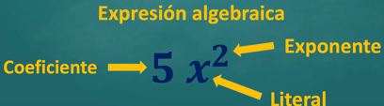

Podemos ocupar todas las letras del alfabeto, también podríamos utilizar otros símbolos; sin embargo, para poder entender, debemos utilizar los mismos símbolos, así que por convención se utilizan las letras del alfabeto, y las más utilizadas para representar una incógnita o una variable son a, b, c, además x, y, z, pero puedes ocupar las letras que elijas.

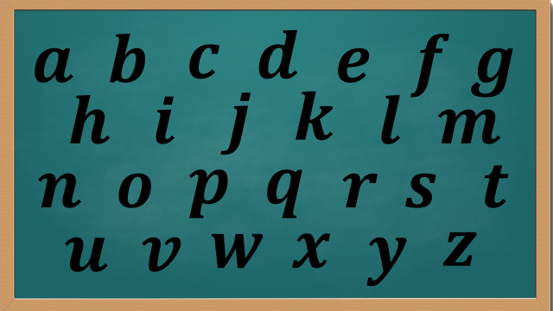

En Matemáticas, y en cualquier materia, es importante leer con mucha atención para poder identificar y entender lo que nos están diciendo, y en el lenguaje algebraico no es la excepción; pero, además, debes considerar que hay expresiones relacionadas con las operaciones básicas y que éstas serán claves a la hora de traducir.

Por ejemplo, la operación de adición o suma se asocia a palabras como “más”, “incrementar”, “aumentar”, “añadir”.

Las palabras asociadas a la sustracción o resta son “diferencia”, “disminuir”, “sustraer”, “quitar”, “rebajar”, “descontar”.

Para la multiplicación se usan términos como “por” o “n veces”. También “doble”, “triple”, “cuádruple”, entre otros.

Finalmente, con la división se emplean palabras como “cociente”, “mitad”, “tercera parte”, “entre”, “dividir”, “repartir”.

A un número cualquiera lo podemos representar con cualquier literal, en este caso, la letra x representa una variable porque puede adquirir cualquier valor.

La suma de dos diferentes números la podemos expresar algebraicamente con dos literales distintas; la expresión es: x + y

La diferencia, indica que se trata de una sustracción, así que la expresión algebraica se escribe como: x – y

Aumentado, indica que a un número le agregaremos 7 unidades, por lo que la expresión algebraica para “un número cualquiera aumentado en 7” queda como: y + 7

El producto, hace referencia a una multiplicación, entonces la expresión algebraica para “el producto de dos números diferentes” queda como: x x y, (x por y).

En la última expresión la incógnita “x” y el signo de la multiplicación se parecen mucho y eso podría crear confusión. Para evitar una posible confusión, podemos representar de diferentes maneras la multiplicación. Podemos utilizar paréntesis en cada literal para indicar que se están multiplicando; también podemos utilizar un punto o un asterisco entre los dos factores o literales, pero lo más común en álgebra es simplemente dejar juntas las literales que se están multiplicando.

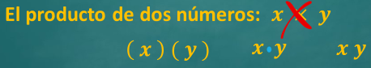

Cociente se refiere a una división, entonces, “El cociente de dos números” se representa con la expresión algebraica x/y.

Triple quiere decir que se está multiplicando, en el caso: por 3, pero... al cuadrado, ¿qué significa?

En la expresión “El triple del cuadrado de un número”. Triple quiere decir que se está multiplicando, en el caso: por 3, elevado al cuadrado, “al cuadrado” quiere decir que el exponente de equis es dos, por lo tanto, algebraicamente se puede representar con un tres que multiplica a la literal equis, que está elevada al cuadrado; es decir, 3 que multiplica a equis al cuadrado o tres por equis elevada al cuadrado.

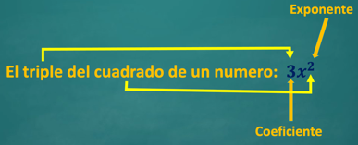

En el producto de una literal por un número, como el ejemplo donde 3 se está multiplicando con la x, es conveniente ordenar la expresión poniendo primero el coeficiente y luego la literal.

¿Cómo podrías traducir el siguiente enunciado: “La edad de Ana dentro de 12 años”? Como desconocemos la edad de Ana, entonces podemos decir que la edad de Ana es x, y dentro de 12 años significa que estamos aumentando su edad, y el término aumentando. Hace referencia a una adición, por lo tanto, el enunciado queda expresado algebraicamente como: x + 12.

Traduce la siguiente situación al lenguaje algebraico.

Elena cobra un sueldo fijo cada quincena más un bono de 1 500 pesos. Después de pagar su renta, que es igual a un tercio de su sueldo fijo, le quedan 3 500 pesos. ¿Cuál es su sueldo fijo?, ¿cuánto paga de renta?

En el enunciado, el sueldo fijo de Elena no se menciona, por lo tanto, es un valor desconocido que debemos encontrar, y podemos representarlo con la literal “s”. Y en este caso, como solamente puede adquirir cierto valor, la literal representa una incógnita.

También cobró un bono de 1 500 pesos, entonces 1 500 es una constante. Después de pagar su renta, que es un tercio de lo que cobra de sueldo, le quedan 3 500 pesos.

¿Cuánto paga Elena de renta? No sabemos el dato en pesos, pero sí sabemos que la renta es igual a un tercio de lo que gana a la quincena, así que la renta la podemos expresar como un tercio de s.

Después de haber analizado el enunciado, podemos traducirlo a lenguaje algebraico; queda como:

Como pudiste ver en las expresiones algebraicas anteriores a este último ejemplo, las literales representan variables, ya que pueden adquirir cualquier valor. En este último caso, la literal “s”, representa una incógnita, es decir, sólo puede adquirir ciertos valores. Por ello, en el último enunciado formamos una ecuación, ya que la situación tenía todos los datos para construirla.

Tu libro de texto con respecto a las expresiones algebraicas y las ecuaciones dice que:

“Una expresión algebraica es un conjunto de cantidades numéricas y literales relacionadas entre sí por los signos de las operaciones aritméticas.

Una ecuación es una igualdad entre dos expresiones, en ellas se encuentran cantidades desconocidas llamadas incógnitas, representadas con literales que únicamente pueden adquirir ciertos valores que hacen verdadera la igualdad.”

Ahora te invitamos a resolver la ecuación para responder las preguntas planteadas: ¿cuál es el sueldo fijo de Elena? y ¿cuánto paga de renta?

Al resolver la ecuación, obtuvimos que s es igual a 3 000. Al sustituir el valor de la incógnita “s”, podemos observar que se cumple la igualdad. Al considerar “s igual a 3 000” y realizar las operaciones, podemos observar que se cumple la igualdad.

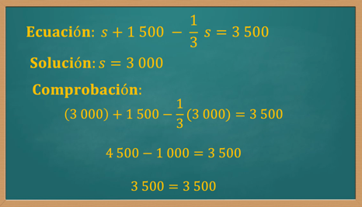

Como puedes ver, la literal únicamente puede adquirir un valor que hace que la igualdad se cumpla. Por ello, en este caso representa una incógnita.

Con esto ya puedes responder las preguntas. El sueldo fijo de Elena es de 3 000 pesos y como de renta paga un tercio de su sueldo, entonces la renta es de 1 000 pesos quincenales.

El lenguaje algebraico es sumamente útil dentro del campo de las matemáticas, pero también se aplica en la vida cotidiana para representar de manera abreviada y resolver las situaciones que se nos presenten. Por ejemplo, cuando vas a comprar un producto y necesitas saber el cambio que te darán; si vas a una tienda y hay diferentes descuentos y necesitas calcular cuál de los descuentos es mejor; para saber la cantidad de electricidad que se está gastando diariamente y ver si se puede ahorrar o reducir el consumo; también sirve para calcular los costos mensuales en el hogar, es decir, gastos en comida, servicios, transporte.

El lenguaje algebraico es el lenguaje de la ciencia. El manejo del álgebra ha permitido a los más grandes genios entender mejor ciertos conceptos complejos y abstractos.

El Reto de Hoy

Ha llegado el momento de evaluar tu aprendizaje. Te invitamos a que los respondas.

¿Cierto o falso? En el lenguaje algebraico sólo podemos usar las letras del alfabeto 𝒂, 𝒃, 𝒄, 𝒙, 𝒚, 𝒛.

¿Cierto o falso? El enunciado: “La tercera parte de un número” se expresa algebraicamente como: 3x

¿Cierto o falso? Palabras como “doble”, “triple”, “cuádruple”, “producto”, “n veces”, “por” hacen referencia a una multiplicación.

¿Cierto o falso? La diferencia entre una expresión algebraica y una ecuación es que esta última tiene el signo de igualdad y la expresión algebraica “no”.

¿Cierto o falso? El enunciado: “El cociente de dos números cualquiera disminuido en 9” se representa como: x y -9

Traduce de lenguaje común a lenguaje algebraico: “El producto de la suma de dos números cualesquiera por la diferencia de los mismos números”.

¡Buen trabajo!

Gracias por tu esfuerzo.

